МБОУ Поселковая СОШ
Азовского района
УПОЛНОМОЧЕННЫЙ ПО ПРАВАМ РЕБЁНКА
Ейде Ирина Васильевна
Педагог психолог, образование высшее
- стаж работы в школе 37 лет
КОНТАКТНЫЙ АДРЕС И ТЕЛЕФОН
346763, Азовский район, п. Новополтавский, пер. Школьный 21А, 8(863)42-97-2-97
Время работы: понедельник - пятница
с 9.00 до 15.00

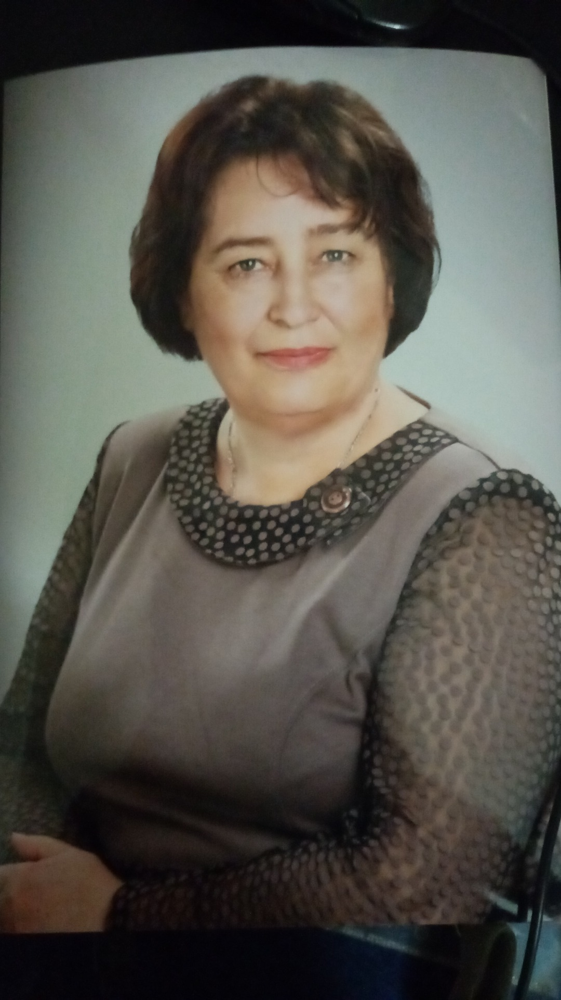

Уполномоченный в школе - это лицо, которое разбирает конфликтные ситуации, отслеживает соблюдение законных прав и интересов учащихся, занимается правовым воспитанием, образованием и профилактикой правонарушений.
Если у вас возникла конфликтная ситуация, ваши права не соблюдаются, или вы узнали о факте нарушения прав детей, обращайтесь к школьному уполномоченному по правам ребенка. Вы можете обратиться лично или письменно, подписаться или сделать это анонимно.
Обращение (жалоба) должно быть подано школьному Уполномоченному не позднее одного месяца со дня нарушения права заявителя или с того дня, когда заявителю стало известно об этом.
Жалоба может подаваться как в письменной, так и в устной форме.
Не подлежат рассмотрению школьным Уполномоченным обращения (жалобы), связанные:
- с несогласием с выставленными оценками;
- с несогласием с рабочим расписанием уроков и другими вопросами, относящимися к компетенции должностных лиц учреждения;
- с действиями и решениями государственных и муниципальных органов в сфере управления образованием.
Приоритетным направлением деятельности Уполномоченного является реализация законных прав, интересов учащихся, учителей и родителей.
Это предполагает:
1.Устранение конфликтных ситуаций.
2.Отслеживание соблюдения законных прав и интересов учащихся, учителей и родителей.
3.Правовое просвещение участников образовательного процесса.
Основные задачи Уполномоченного по правам ребенка:
• правовое просвещение участников образовательного процесса;
• защита прав и законных интересов ребенка в общеобразовательном учреждении;
• формирование правового пространства в образовательном учреждении;
• формирование правовой культуры и правового сознания;
• формирование личности, способной к социализации в условиях гражданского общества;
• совершенствование взаимоотношений участников образовательного процесса.
• содействие восстановлению нарушенных прав ребенка;
• оказание помощи родителям в трудной жизненной ситуации их детей, в регулировании взаимоотношений в конфликтных ситуациях;
• профилактика нарушений прав ребенка.
Школьный уполномоченный содействует исполнению законов «Об образовании» РФ, совершенствованию Правил школьной жизни и входит в систему взаимоотношений учреждения.​
Нормативно-правовые документы, регламентирующие деятельность Уполномоченного по защите прав участников образовательного процесса
Основные международные документы:
1. Конвенция ООН о правах ребенка (1989 г)
2. Всеобщая декларация прав человека (1948 г)
3. Декларация прав ребенка (1959 г)
4. Всемирная декларация об обеспечении выживания, защиты и развития детей (1990 г)​

Полезные ссылки:
Сайт уполномоченного при Президенте РФ по правам ребенка - http://deti.gov.ru/
Сайт уполномоченного по правам ребенка в Ростовской области - https://irdeti.ru/
Официальный интернет- портал правовой помощи - http://pravo.gov.ru/
Если ты нуждаешься в защите, обращайся:
346763, Азовский район, п. Новополтавский, пер. Школьный 21А, 8(863)42-97-2-97
Время работы: понедельник - пятница
с 9.00 до 15.00

Контактный телефон: 8(863)42 97 2 97
Вниманию детей, их родителей, всех заинтересованных лиц!

Детский Телефон Доверия с единым общероссийским номером
8-800-2000-122

Вы можете обратиться анонимно и получить консультацию психолога, сообщить о фактах жесткого обращения и насилия. Если Вы, Ваш ребенок или Ваш знакомый подвергается жестокому обращению, насилию и не знают, где и какую помощь можно получить,обращайтесь круглосуточно по этому телефону

Звонки на Детский Телефон доверия со стационарного или мобильного телефона бесплатные!

Домашние насилие – это не семейный конфликт.
Это преступление!

В соответствии с документами, принятыми ООН и Российской Федерацией, ни один человек не может подвергаться избиениям, угрозам, унижениям или другим воздействиям, приводящим к эмоциональным или физическим травмам.

Домашнее насилие – реальная угроза
Вашей жизни и жизни Ваших детей!
